Foro: Educación humana en el tercer milenio.

Mesa redonda: 26 de abril de 2023.

Algunas líneas para construir una educación a la altura de nuestros tiempos y adecuada a nuestro contexto latinoamericano.
Por: Juan Martín López-Calva
UPAEP-Universidad
México
juanmartin.lopez@upaep.mx

Introducción: Considero que el nombre de Educación humana puede no ser preciso y señalar las intenciones de fondo de esta iniciativa. Lo digo porque el término es polisémico y en un sentido estricto, toda educación es humana, puesto que solamente se educa el ser humano y en ese tenor, es educación humana una educación conductista, una educación tecnocrática, una educación para la renta como la llama Nussbaum, una educación tradicionalista o una educación que contribuya a la formación integral de los seres humanos vistos en todas sus dimensiones. Entiendo también que si se usa educación humanista, puede haber diversas posturas humanistas, desde la visión clásica hasta la de la modernidad, basada principalmente en la razón. Por ello considero necesario definir muy bien el término. En lo personal, yo distingo educación humana (que es cualquier tipo de educación de los seres humanos) de educación humanizante, que es la educación que contribuye al desarrollo o la realización de la humanidad en su sentido más complejo, amplio e integral.

1.-Elementos de diagnóstico: Vivimos una crisis multidimensional de la humanidad.

1.1.-Algunas áreas problemáticas:

Si bien la pandemia de COVID-19 no creó, sí hizo más visibles y profundizó campos problemáticos que ya existían en Latinoamérica y en el mundo que pueden sintetizarse en el cuadro siguiente:

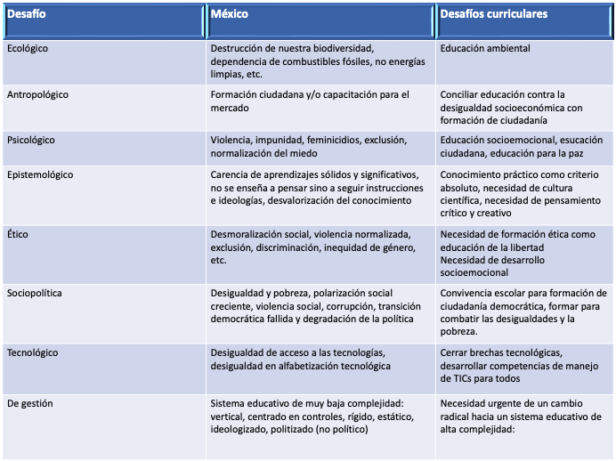
Cuadro 1. Campos de desafíos para la educación humana en el siglo XXI:

Por ello, Meirieu plantea que estamos en un tiempo en el que no solamente hay que replantear la calidad del servicio educativo que brindamos en las escuelas o que aportan las familias o la sociedad sino en una coyuntura que pide definir el sentido profundo del término educación.

1.2.-Lecciones de la pandemia.

El pensador francés Edgar Morin, habla en su obra: Cambiemos de vía (2020) de algunas lecciones que nos dejó la pandemia y que hablan de una crisis multidimensional de la humanidad en esta segunda década del nuevo milenio. Las sintetizo en la gráfica siguiente:

Cuadro 2. Lecciones de la pandemia (por aprender):

Lección sobre nuestra existencia

Lección sobre la condición humana

Lección sobre la incertidumbre de nuestras vidas

Lección sobre nuestra relación con la muerte

Lección sobre la diversidad de situaciones y de la gestión de la pandemia en el mundo

Lección sobre nuestra civilización

Lección sobre el despertar de la solidaridad

Lección sobre la naturaleza de una crisis

Lección sobre la desigualdad social en el confinamiento

Lección sobre la ciencia y sobre la medicina

Lecciones sobre la carencia del pensamiento y de la acción política

Lección sobre las deslocalizaciones y la dependencia nacional

Lección sobre la crisis de Europa (*Latinoamética)

Lección sobre el planeta en crisis

3.-La respuesta no puede ser sólo técnica o curricular sino paradigmática y ecológica.

- Nueva ecología del aprendizaje
- La escuela y la universidad son sólo un nodo dentro de una red mucho más amplia
- El estudiante aprende mucho más cosas fuera que dentro de la escuela y la universidad
- Cambio radical del papel y la relación de las instituciones educativas con la familia y la sociedad
- Cambio radical del rol docente
- La tensión entre educación para la renta y educación para la democracia (Nussbaum)
- La pobreza, la desigualdad y la exclusión como elementos a combatir desde la educación.
- La dimensión ecológica o ambiental como elemento urgente
- La dimensión socioemocional como prioridad por encima de contenidos
- La dimensión ética y política-democrática como elemento transversal prioritario
  - (Triunidad de la educación de la libertad)

3.-Los dos vectores para la educación humana en este milenio en LA.
El filósofo canadiense Bernard Lonergan plantea dos grandes vectores de la historia de la humanidad que contribuyen al desarrollo humano: el vector creativo (ascendente) y el vector curativo o de sanación (descendente).
Crowe los tradujo a la educación como Herencia y descubrimiento.
Estos dos vectores deben guiar la mirada sobre la construcción de una nueva educación en AL y el mundo, una educación realmente humana.
El vector creativo consiste en generar una serie de actos de comprensión (insights) para ir construyendo el sistema que pueda salvar a la humanidad y conribuir a su realización..
El vector curativo es el que, a partir del amor a la humanidad y a las nuevas generaciones, puede corregir las desviaciones históricas del vector creativo que a veces se desvía por intereses personales o de grupo en ciertas etapas históricas (por ejemplo, la etapa tecnocrática o llamada neoliberal que ha dominado las últimas décadas la educación en México y latinoamérica).

